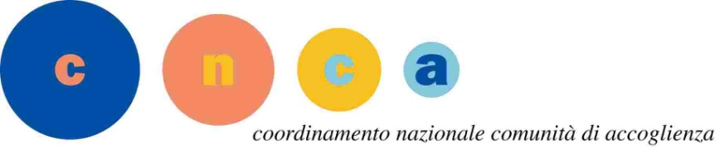 LOGO ORGANIZZAZIONE
PROGETTO “DaFF: Da Ferite a Feritoie”
CODICE PROGETTO PTCSU0024821011849NMTX
PRESSO L’ORGANIZZAZIONE Cooperativa Prospettiva, Via San Luca Evangelista, 6
N. | Data | Luogo | Orario convocazione | Cognome | Nome | Data nascita | Note
1 | 23/03/2022 | Cooperativa Prospettiva | 9,30 | AMICO | ALESSANDRO | 22/03/99
2 | 23/03/2022 | Cooperativa Prospettiva | 10.00 | BALTICO | GIAMMARCO | 02/06/97
3 | 23/03/2022 | Cooperativa Prospettiva | 10,30 | GARIBALDI | FEDERICO | 04/07/97
4 | 23/03/2022 | Cooperativa Prospettiva | 11,00 | VADALA’ | MARIANO | 17/07/95
5 | 23/03/2022 | Cooperativa Prospettiva | 11,30 | TORRISI | DANIELE | 05/06/2000
6 | 23/03/2022 | Cooperativa Prospettiva | 12.00 | BISIGNANO | REBECCA SANTA | 22/11/2002
7 | 23/03/2022 | Cooperativa Prospettiva | 12,30 | SURIANO | MONICA | 19/10/93
8 | 23/03/2022 | Cooperativa Prospettiva | 16.00 | TORO | CRISTINA | 08/03/98
9 | 23/03/2022 | Cooperativa Prospettiva | 16,30 | ZITELLI | GLENDA | 18/03/95
10

